Ј Е Л О В Н И К З А В Р Т И Ћ Е И Ј А С Л Е ЈУН I ДЕО 2025
СА ПРЕДЛОГОМ ЈЕЛОВНИКА ЗА РОДИТЕЉЕ ДО КРАЈА ДАНА
ДОРУЧАК,УЖИНА,РУЧАК И ВОЋНА ПОРЦИЈА ОБЕЗБЕЂЕНИ У ВРТИЋУ ВЕЧЕРА-ПРЕДЛОГ ЗА РОДИТЕЉЕ ДО КРАЈА ДАНА
ДАТУМ И ДАН | ДОРУЧАК 7:30-8:30  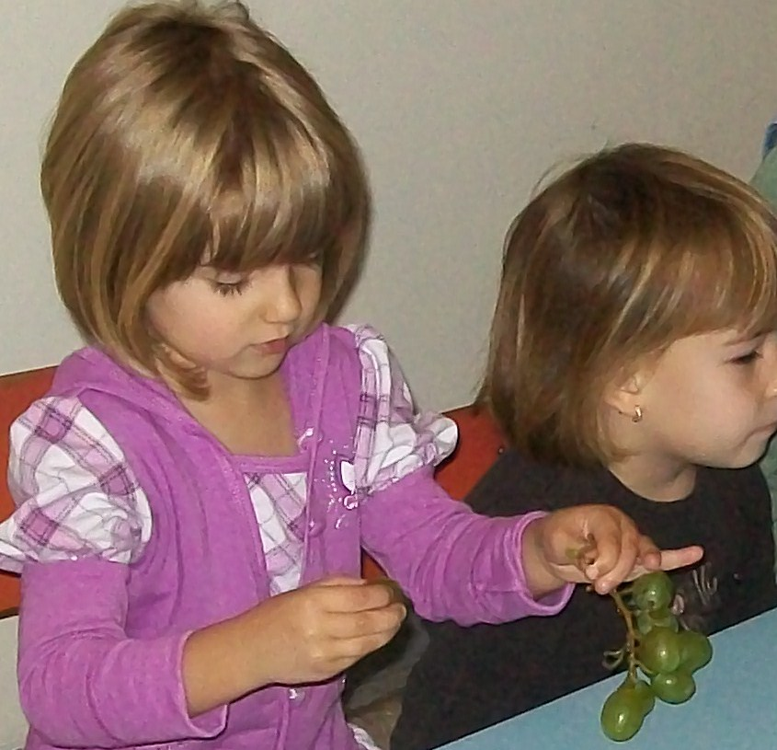 | 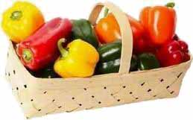УЖИНА 10:30-11:30 | 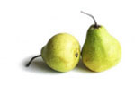 РУЧАК  13:30-14:30  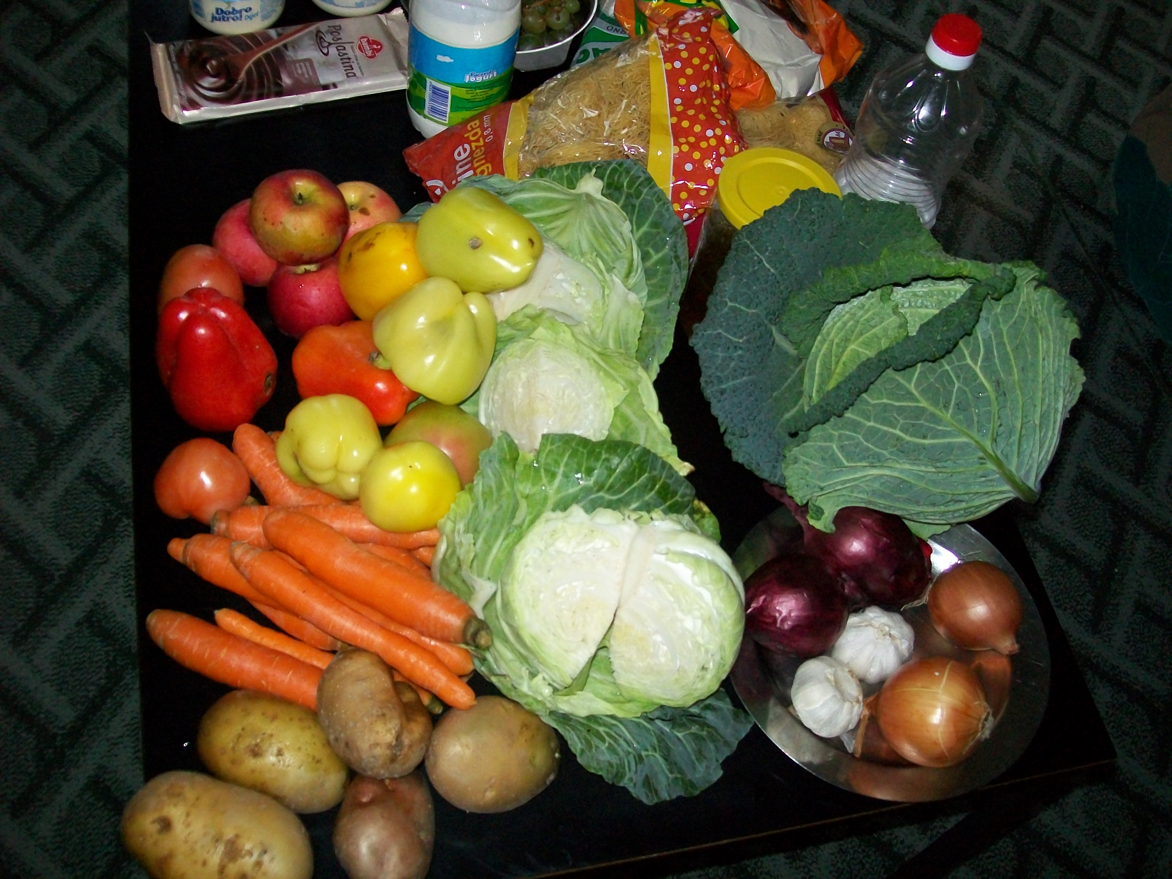 | ВОЋНА ПОРЦИЈА  16:00 | ВЕЧЕРА  18:30
02.06.2025.  Понедељак | Пројара са сиром,јогурт | Чупавац са кокосом | Пасуљ,купус салата,хлеб | Јабука | Кисело млеко,печени ослић,салата краставац и парадајз,хлеб
03.06.2025.  Уторак | Намаз од шунке,  кук.шећерца,киселих краставаца и сирка,хлеб,чај нана | Ролат | Кромпир паприкаш са пилетином,краставац салата,хлеб | Јабука | Мусли са јогуртом и бананом
04.06.2025.  Среда | Погачица,чај нана | Кекс-чајни колутићи,сок јабука | Отворена паприка ,купус салата,хлеб | Јабука | Јогурт,намаз од сусама,барених јаја и сирка,хлеб
05.06.2025.  Четвртак | Млеко,мармелада,маргарин, хлеб | Медењак | Куван купус са свињским месом,хлеб | Банана | Туњевина,сирко,хлеб,јогурт
06.06.2025.  Петак | Барено јаје,павлака,хлеб,чај нана | Петит кекс | Шарен пилав,фаширана шницла од ослића,купус салата,хлеб | Јабука | Кисело млеко,батак или карабатак печени,пире од блитве,хлеб
09.06.2025.  Понедељак | Царска пита са сиром,бела кафа | Воћни колач са вишњом | Пасуљ,парадајз салата,хлеб | Јабука | Печено бело месо,краставац салата,хлеб,кисело млеко
10.06.2025.  Уторак | Намаз од хамбуршке сланине  кук.шећерца,киселих краставаца и павлаке,хлеб,чај нана | Кекс –чајни колутићи | Барен кромпир са першуновим листом, фаширана шницла од ослића,краставац салата,хлеб | Јабука | Мусли са јогуртом и бананом
11.06.2025.  Среда | Слани штапић,чај нана | Слатки резанци са пшеничним клицама | Крем чорба од поврћа,мусака од тиквица,кисело млеко,хлеб | Јабука | Јогурт,гибаница
12.06.2025.  Четвртак | Качамак са млеком | Црни чоколадни колач | Кељ са свињским месом,хлеб | Банана | Јогурт,намаз од пилећих прса,кукуруза шећерца,киселих краставаца и сирка,,хлеб,купус салата
13.06.2025.  Петак | Барено јаје,павлака,хлеб,чај нана | Пројара са сиром | Крем чорба од поврћа,резанци са сиром запечени | Јабука | Кисело млеко,ослић са кукурузним брашном печени,пире од блитве,хлеб
Нутриционисти-дијететичари :Цвејић Данијела,Цвејић Живојин

